
Eventa Romae
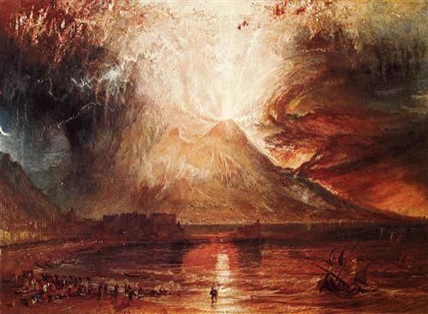
Kalendis novembribus
Exitus orbis estne proximus ?

(La fin du monde est-elle pour demain?)

Ubi sunt Pompeii, illa urbs laboriosa ...

(Où est passé Pompéi, cette ville laborieuse)

En ce jour le 1 novembre 79, nous apprenons la disparition de Pompei ville laborieuse en bord de mer .
Cette disparition mystérieuse annonce t-elle la fin de notre monde ?
Il nous reste quelques témoins de cette catastrophe que nous interrogerons; Pline en fait partie, il l’explique dans son nouveau roman.

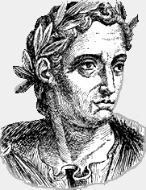
Quis es ?
Pline : Sum Plinius Minor.
(Je suis Pline le Jeune.)
Quid vidisti ?
Pline : Vidi quasi arborem.
(J'ai vu un arbre.)
Ubi eras ?
Pline : Eram Miseni.
(J'étais à Misène.)
Quid faciebas ?
Pline : legebam librum Titi Livi, et quasi per otium.
(Je lisais un livre de Tite Live, comme si j'étais en train de me détendre.)

Qu'est-ce que cela pourrait-il bien être?
Cette catastrophe hors norme jamais vue pourrait peut-être se reproduire . J'espère que ces villes seront préparées à la nouvelle colère des dieux.
Cette catastrophe pourrait-elle être enfin la naisssance d'un autre fils de Zeus ?
Nous le saurons un jour ou l'autre ...

Reportrice : Maureen Rédactrice en chef : Julie

